Capítulo 2: Diseño de la Solución

- Descripción de estructuras de datos y operaciones:
Listas
Se usará una lista enlazada simple para guardar todos los procesos del sistema.
Cada nodo representará un proceso y estará conectado con el siguiente mediante un puntero, cada proceso tendrá datos como el id del proceso, nombre del proceso prioridad, estado y puntero al siguiente nodo.

El sistema podrá hacer varias funciones agregar nuevos procesos,
eliminar procesos, buscar procesos por id o nombre, cambiar la prioridad de un proceso y mostrar todos los procesos registrados.

Al utilizar la lista enlazada simple es útil porque permite agregar o eliminar procesos fácilmente sin poner un tamaño límite desde el inicio. También ayuda a usar mejor la memoria, ya que solo se guarda la información necesaria. Además, facilita ordenar y actualizar los procesos del sistema

COLA
Para representar cómo trabaja el procesador de una computadora, se usará una cola de prioridad, esta estructura sirve para ordenar los procesos según su importancia, haciendo que los más importantes se ejecuten primero. Sus funciones principales agregar procesos a la cola, sacar procesos para ejecutarlos, mostrar todos los procesos guardados y ordenar los procesos por prioridad.

Su funcionamiento es simple cuando se agrega un proceso, este se acomoda automáticamente según su prioridad así, los procesos más importantes tendrán atención primero las ventajas de usar esta estructura ayuda a simular el trabajo real de un CPU, mantiene los procesos organizados, permite controlar mejor las tareas y los procesos importantes se ejecutan más rápido.

PILA
Para controlar la memoria se usará una pila dinámica esta estructura trabaja con el método LIFO, que significa el último en entrar es el primero en salir, cada bloque de memoria que se agregue quedará arriba de la pila y será eliminado en orden contrario al que entró. Las funciones principales agregar memoria con push, liberar memoria con pop, mostrar el estado de la memoria, verificar la memoria disponible.

El funcionamiento es fácil: el último bloque agregado será el primero en eliminarse, esto ayuda a tener un mejor control de la memoria. Simula de manera básica el manejo de memoria, es sencilla de usar e implementar, permite acceder rápido al último bloque agregado, ayuda a liberar memoria de forma ordenada.

- Algoritmos principales:
- Pseudocódigo para agregar proceso.
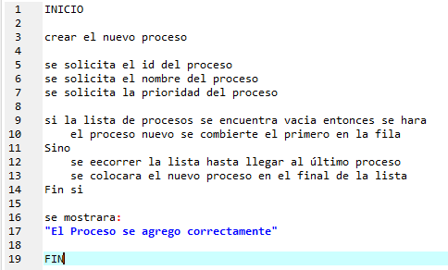
- Pseudocódigo para cambiar estado del proceso.
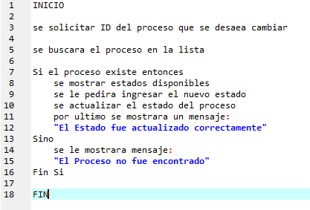

- Diagramas de Flujo:

¿Lista vacía?
Recorrer lista
Insertar al inicio
Fin
Mostrar el proceso agregado
Insertar nuevo nodo
Ingresar ID, nombre y prioridad
Inicio
Inicio
Se mostrará que no hay procesos
Extraer proceso
Ejecutar proceso
Mostrar el resultado
Fin
¿Cola vacía?
- Justificación del diseño:

El sistema fue desarrollado utilizando estructuras dinámicas lineales, ya que estas permiten representar de una manera más sencilla el funcionamiento de un sistema operativo. Gracias a estas estructuras, es posible agregar y eliminar procesos sin necesidad de establecer un tamaño fijo de memoria desde el inicio, lo que brinda mayor flexibilidad al sistema.

La lista enlazada se empleó para almacenar y administrar los procesos, facilitando operaciones como agregar, buscar y eliminar información de forma rápida y ordenada. Por otro lado, la cola de prioridad se utilizó para organizar los procesos según su nivel de importancia, simulando el trabajo que realiza la CPU al atender primero las tareas más importantes. Además, se implementó una pila para el manejo de memoria temporal, utilizando el método LIFO, donde el último elemento en ingresar es el primero en salir.

Entre las principales ventajas del sistema destacan la mejor organización de los procesos, el uso más eficiente de la memoria y la facilidad para actualizar o modificar datos. Asimismo, estas estructuras permiten realizar inserciones y eliminaciones de manera rápida, evitando desperdicio de memoria y contribuyendo a un funcionamiento más eficiente del sistema.

